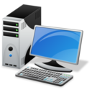
Практичне завдання
4

Поняття інсталяції та деінсталяції програмного забезпечення

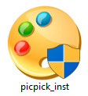
Увага! Під час роботи з комп’ютером дотримуйтеся правил безпеки і санітарно-гігієнічних норм

Вправа 1. Інсталяція програми РісРіск.
Завдання. Інсталюйте графічний редактор РісРіск.

- У пошуковій системі Google введіть пошуковий запит “Pickpick”. В результатах пошуку перейдіть на офіційний сайт (https://picpick.app/) для скачування програми. Оберіть безкоштовну версію інсталяційного файлу.

- Якщо з’явиться вікно «Служба захисту користувачів» – підтвердіть намір встановити програму на своєму комп'ютері.

- У вікні встановлення програми прочитайте ліцензійну угоду щодо використання програми. У разі потреби скористайтеся онлайновим перекладачем. Натисніть кнопку І Agree – підтвердження того, що ви приймаєте умови угоди та продовжуєте інсталяцію програми.
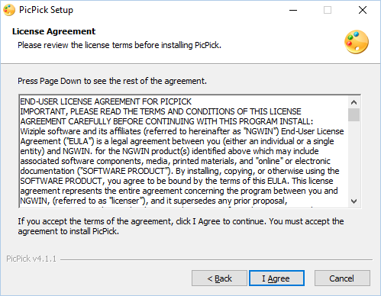
- Оберіть місце розташування програми: C:\\Program Files(x86)\PicPick та натисніть кнопку Install.
- Дочекайтеся завершення процесу інсталяції.

Вправа 2. У списку інстальованих на комп’ютері програм визначте три програми, які використовують дуже часто, та дві, які використовують рідко. Встановіть, який обсяг носія даних буде звільнено, якщо деінсталювати одну із програм, яку зовсім не використовують на цьому комп’ютері. Знайдіть в інтернеті відомості про призначення цієї програми та зробіть висновок про доцільність чи недоцільність її деінсталяції.

Закрий всі відкриті вікна.
Повідом вчителя про завершення роботи.

